**[멘트]**

한국경제TV 고수최강전 전국수익률대회

우승파트너인 김용덕대표입니다.

본격 실적시즌 장세가 진행되는 시점속 최고의 실적주를 찾는것이 중요한 시기입니다.

그래서 김용덕파트너가 최고의 실적 2중재료를 보유한 딱 1종목을 준비했습니다.

첫 번째 해당 종목은 증권사 컨센서스 기준 전년 동기 대비

영업이익률 100% 향상, 순이익률 대량 흑자전환을 예상하는 종목입니다.

두번째 해당종목은 세계최초 해당분야 국제 미래인증을 획득한 업체에 해당하겠습니다.

이 하나만 본다고 하더라도 업계 1위로 도약할 새로운 발판을 마련했다고 볼수 있겠습니다.

딱 3분이면 이 종목을 여러분들 바로 확보하실 수가 있겠습니다.

이종목 확보할 수 번호 알려드리겠습니다.

060-800-2525 누르고 김용덕 대표의 번호 999를 바로 확보하실 수 있겠습니다.

**[종목 투자 포인트 증빙자료]**

**1. 한국경제TV 고수최강전 전국수익률대회 우승 파트너**

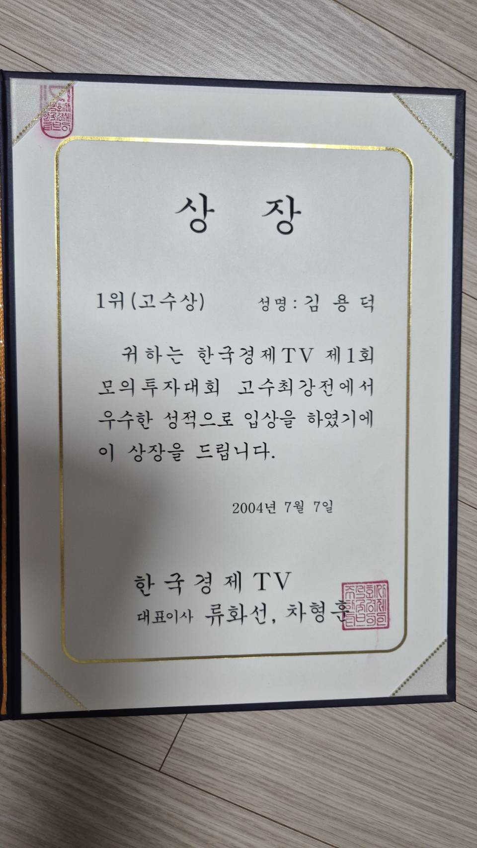

**2. 증권사 예상 컨센서스 기준 전년 동기대 영업이익 100% 증가 예상**

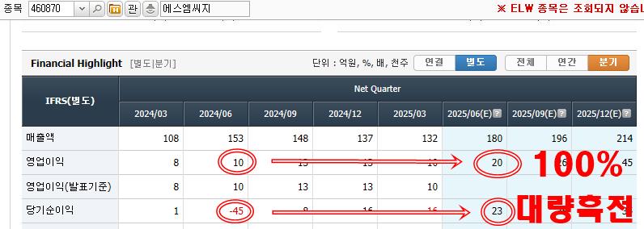

**3. 세계 최초 해당 분야 미래 국제인증을 획득한 업체**

